Abnahme - Sprint 03
Projekt: DigitalSchoolNotes

Projekt Team: Adler, Brinnich, Hohenwarter, Karic, Stedronsky

Version 1.1 21.12.2015 Status: [RELEASE]
 | Datum | Name |  | Unterschrift
Erstellt | 15.12.2015 | Selina Brinnich
Geprüft | 21.12.2015 | Niklas Hohenwarter
Freigegeben
Git-Pfad: /doc/abnahmen |  |  | Dokument: abnahme_sprint03.doc

Sprintdaten

Sprint Beginn | 30.11.2015
Sprint Ende | 17.12.2015
Teammitglieder | Adler, Brinnich, Hohenwarter, Karic, Stedronsky

Burndown-Chart
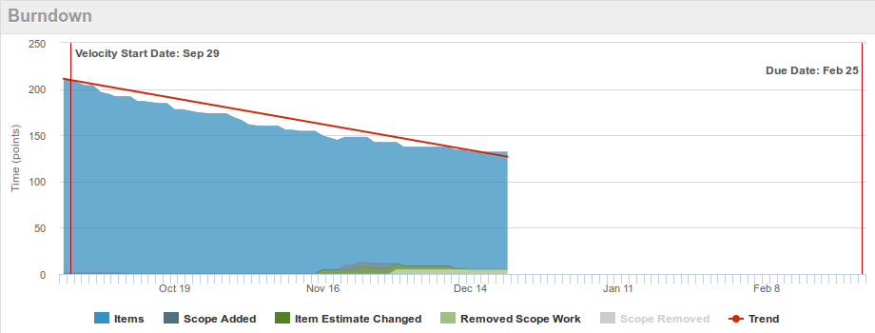
Projected Ship Date: 06.05.2015

Kommentare zum Sprint
Dieser Sprint diente der Umsetzung der Heft-Elemente Text, Code und Bild. Zudem sollte in diesem Sprint das Collaboration-System umgesetzt werden. Dazu ist das Team jedoch aus Zeitmangel nicht mehr gekommen. Des Weiteren wurde die gesamte Heftansicht überarbeitet.

Dokumente

Userstory ID | Dokumentname
- | serverdoc.pdf
- | richtlinien_20151215.pdf
all | testing_technologie_20151215.pdf
#474, #473 | webservice_frontend_technologie_20151216.pdf
#456 | webservice_backend_technologie_20151216.pdf

Sprint Final Acceptance

ID | Userstory | Akzeptiert? | Points | Kommentar
456 | Als Benutzer möchte ich einzelne Heftseiten aus anderen Heften importieren können |  | 3
464 | Als Benutzer möchte ich gemeinsam mit anderen Benutzer gleichzeitig an einem Heft arbeiten können |  | 8
467 | Als Benutzer möchte ich ein leeres Heft im System ansehen können |  | 5
468 | Als Benutzer möchte ich in der Heftansicht zoomen können |  | 2
469 | Als Benutzer möchte ich in meinem Heft umblättern können |  | 2
473 | Als Benutzer möchte ich ein Textelement in einem Heft erstellen können |  | 5
474 | Als Benutzer möchte ich ein Programmcode-Element in einem Heft erstellen können |  | 5
476 | Als Benutzer möchte ich ein einzelnes Bild in einem Heft hinzufügen können |  | 5
482 | Als Benutzer möchte ich Elemente innerhalb einer Seite verschieben können |  | 8
486 | Als Benutzer möchte ich eine Datei von einer URL hinzufügen können |  | 3

Geschaffte Story Points: …../46

